MEMOIRE TECHNIQUE

Maitre d’ouvrage | Opération
Ville : Saint-Gratien
Résidence : Les Raguenets
Nombre de logements : 1373
Références de consultation : CDCHS-DP3-PF-PI-2025-01

Objet de la mission
Mission de MOE pour la Réhabilitation de la Résidence Les Raguenets à Saint-Gratien, 95210.

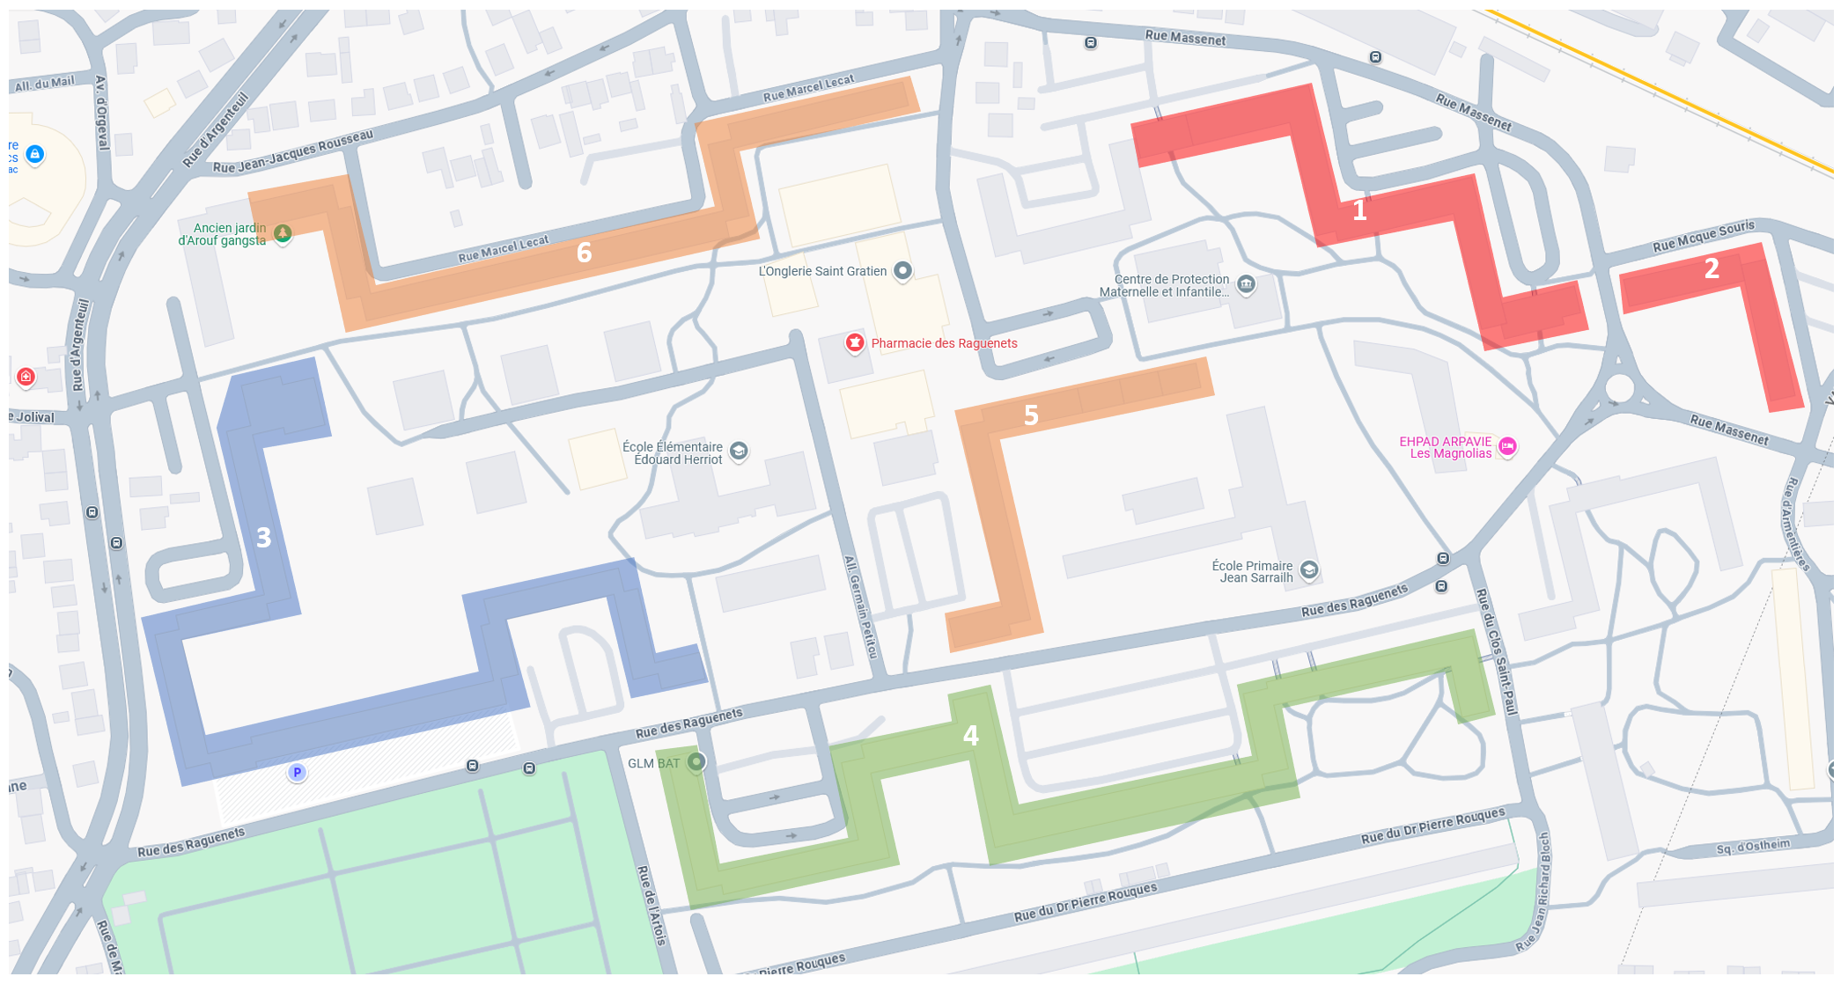 | 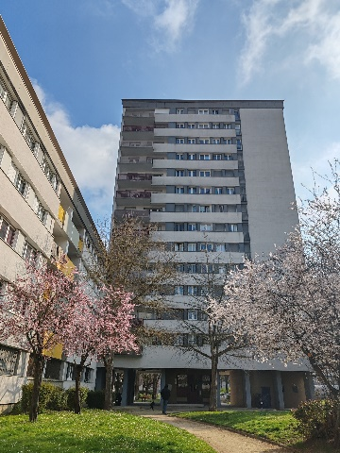
Extrait du PIC de l’équipe | Photo de d’une façade de la résidence

Equipe de maitrise d’oeuvre
  Mandataire du groupement | 

SOMMAIRE

Partie 1. Compréhension des enjeux et besoins 1
Partie 2. Méthodologie de gestion de projet en milieu contraint 3
Partie 3. Aptitude de l’équipe et adéquation de l’équipe avec l’opération 8
Partie 4. Pertinence de l’organisation et du mode opératoire pour mener l’ensemble des prestations 10
Partie 5. Conclusions et remarques complémentaires sur le programme 10

Date de la visite | Date du rendu
Vendredi 14 mars 2025 | Lundi 24 mars 2025 avant 12h

Compréhension des enjeux et besoins

Rappel des éléments du dossier

Pour mémoire, le présent projet intègre deux grandes thématiques :
- Le remplacement des menuiseries extérieures des logements
- Les travaux de sécurité

La présente équipe a été spécialement montée pour répondre au plus juste aux besoins exprimés par la maitrise d’ouvrage, tant sur la partie justificative des économies d’énergies, la thématique amiante et la partie de suivi de chantier de l’opération.

A la lecture de la synthèse des travaux de sécurité, l’équipe n’a aucune remarque à apporter. Néanmoins, une réunion de coordination avec le prescripteur sera nécessaire pour nous assurer de la bonne localisation de toutes ces demandes. Nous conseillons d’ajouter au futur programme le chiffrage à l’unité du remplacement de blocs autonomes. En effet, lors de la visite nous avons constaté plusieurs blocs hors de service. Il est d’ailleurs fait état dans les prescriptions que la maitrise d’ouvrage fasse réaliser un diagnostic électrique pour comprendre le disfonctionnement des installations.

Rappel des informations de la visite de site

En date du vendredi 14 mars, Yannick ROJAS, responsable technique chez IPC s’est rendu sur site pour la visite demandée dans le règlement de la présente consultation.

Lors de cette visite, nous avons consolidé notre compréhension des besoins de la maitrise d’ouvrage et les différents enjeux du projet.

En autre, nous avons notifier les éléments suivants :
- Site très contraint d’un point de vue d’occupation des espaces : voirie très chargée, peu de place disponible,
- Une expertise est en cours sur les façades suite au déclanchement d’une dommage ouvrage sur la précédente réhabilitation
- Présence d’appareil à combustion non étanches dans les logements avec un besoin de renouvellement d’air neuf pour leur bon fonctionnement qui passe et passera par les entrées d’air des menuiseries
- Système de ventilation assisté via des tourelles en toiture (à confirmer par la MOA pour l’ensemble de la résidence). Après préparation du PIC, il semblerait que certains bâtiments soient équipés de système haute pression. (différence confirmée par la réponse de la MOA aux questions lors de la visite)

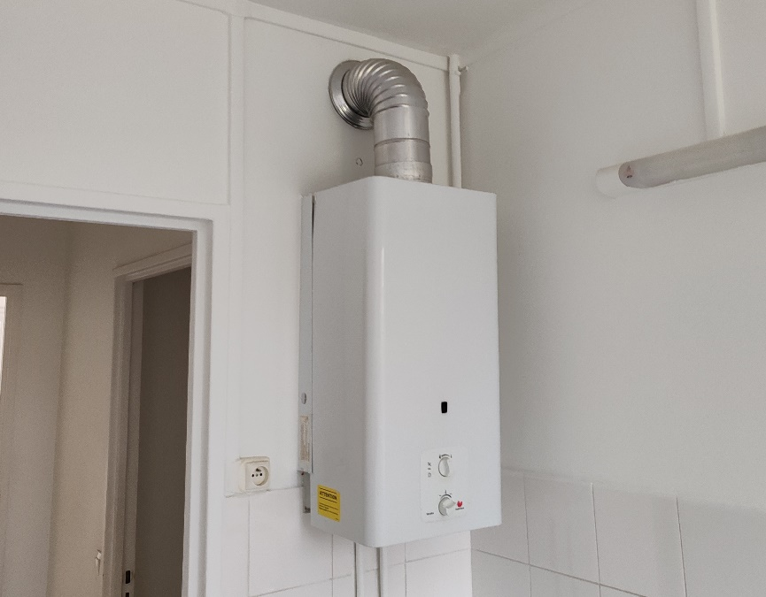 | 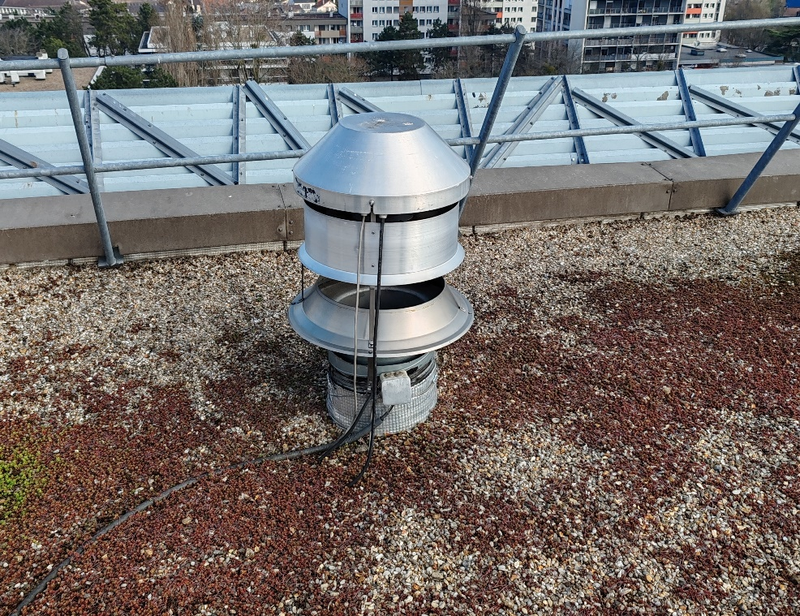 | 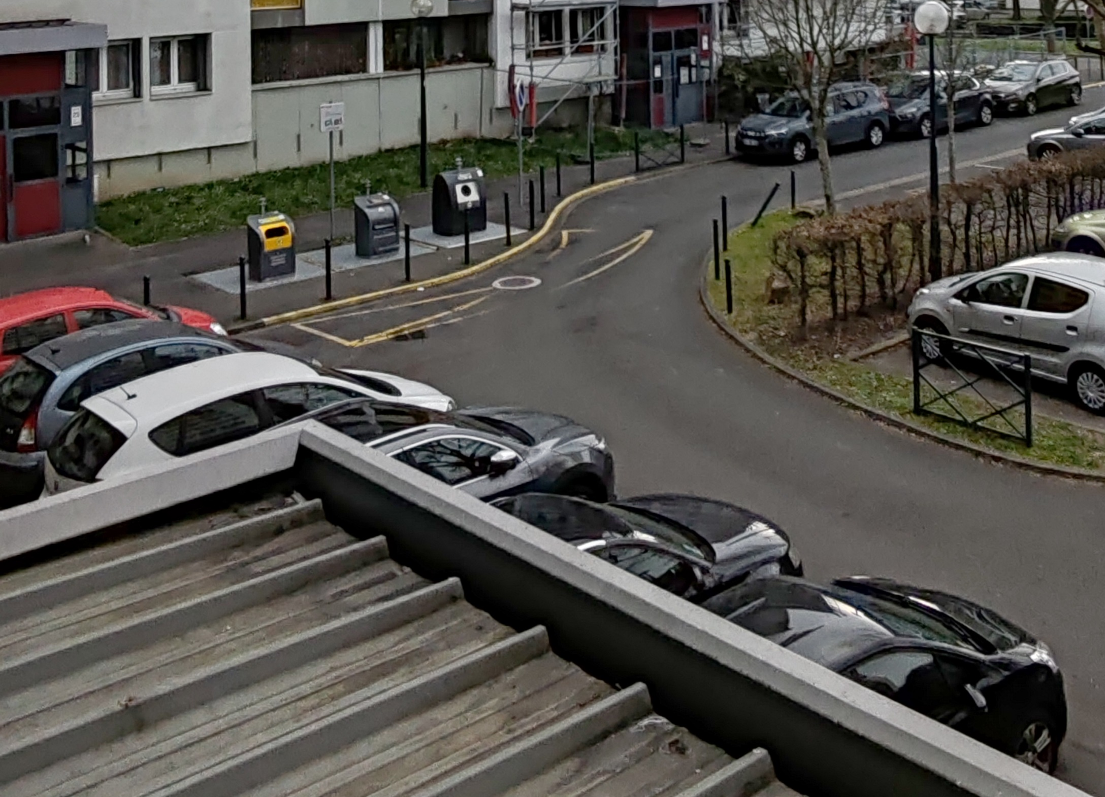 | 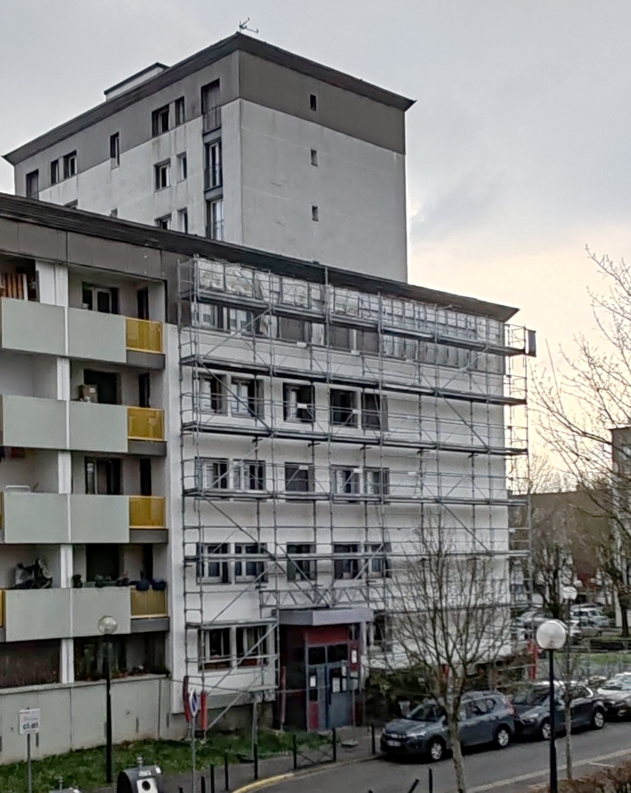
Chauffe bain présent en logement / Cuisine | Tourelles présentes en toiture (pas de réf. Ou plaque présente dessus) | Parking totalement occupé (en pleine semaine) et constat de stationnements en double file | Reprises en cours sur une façade (présence d’un échafaudage)

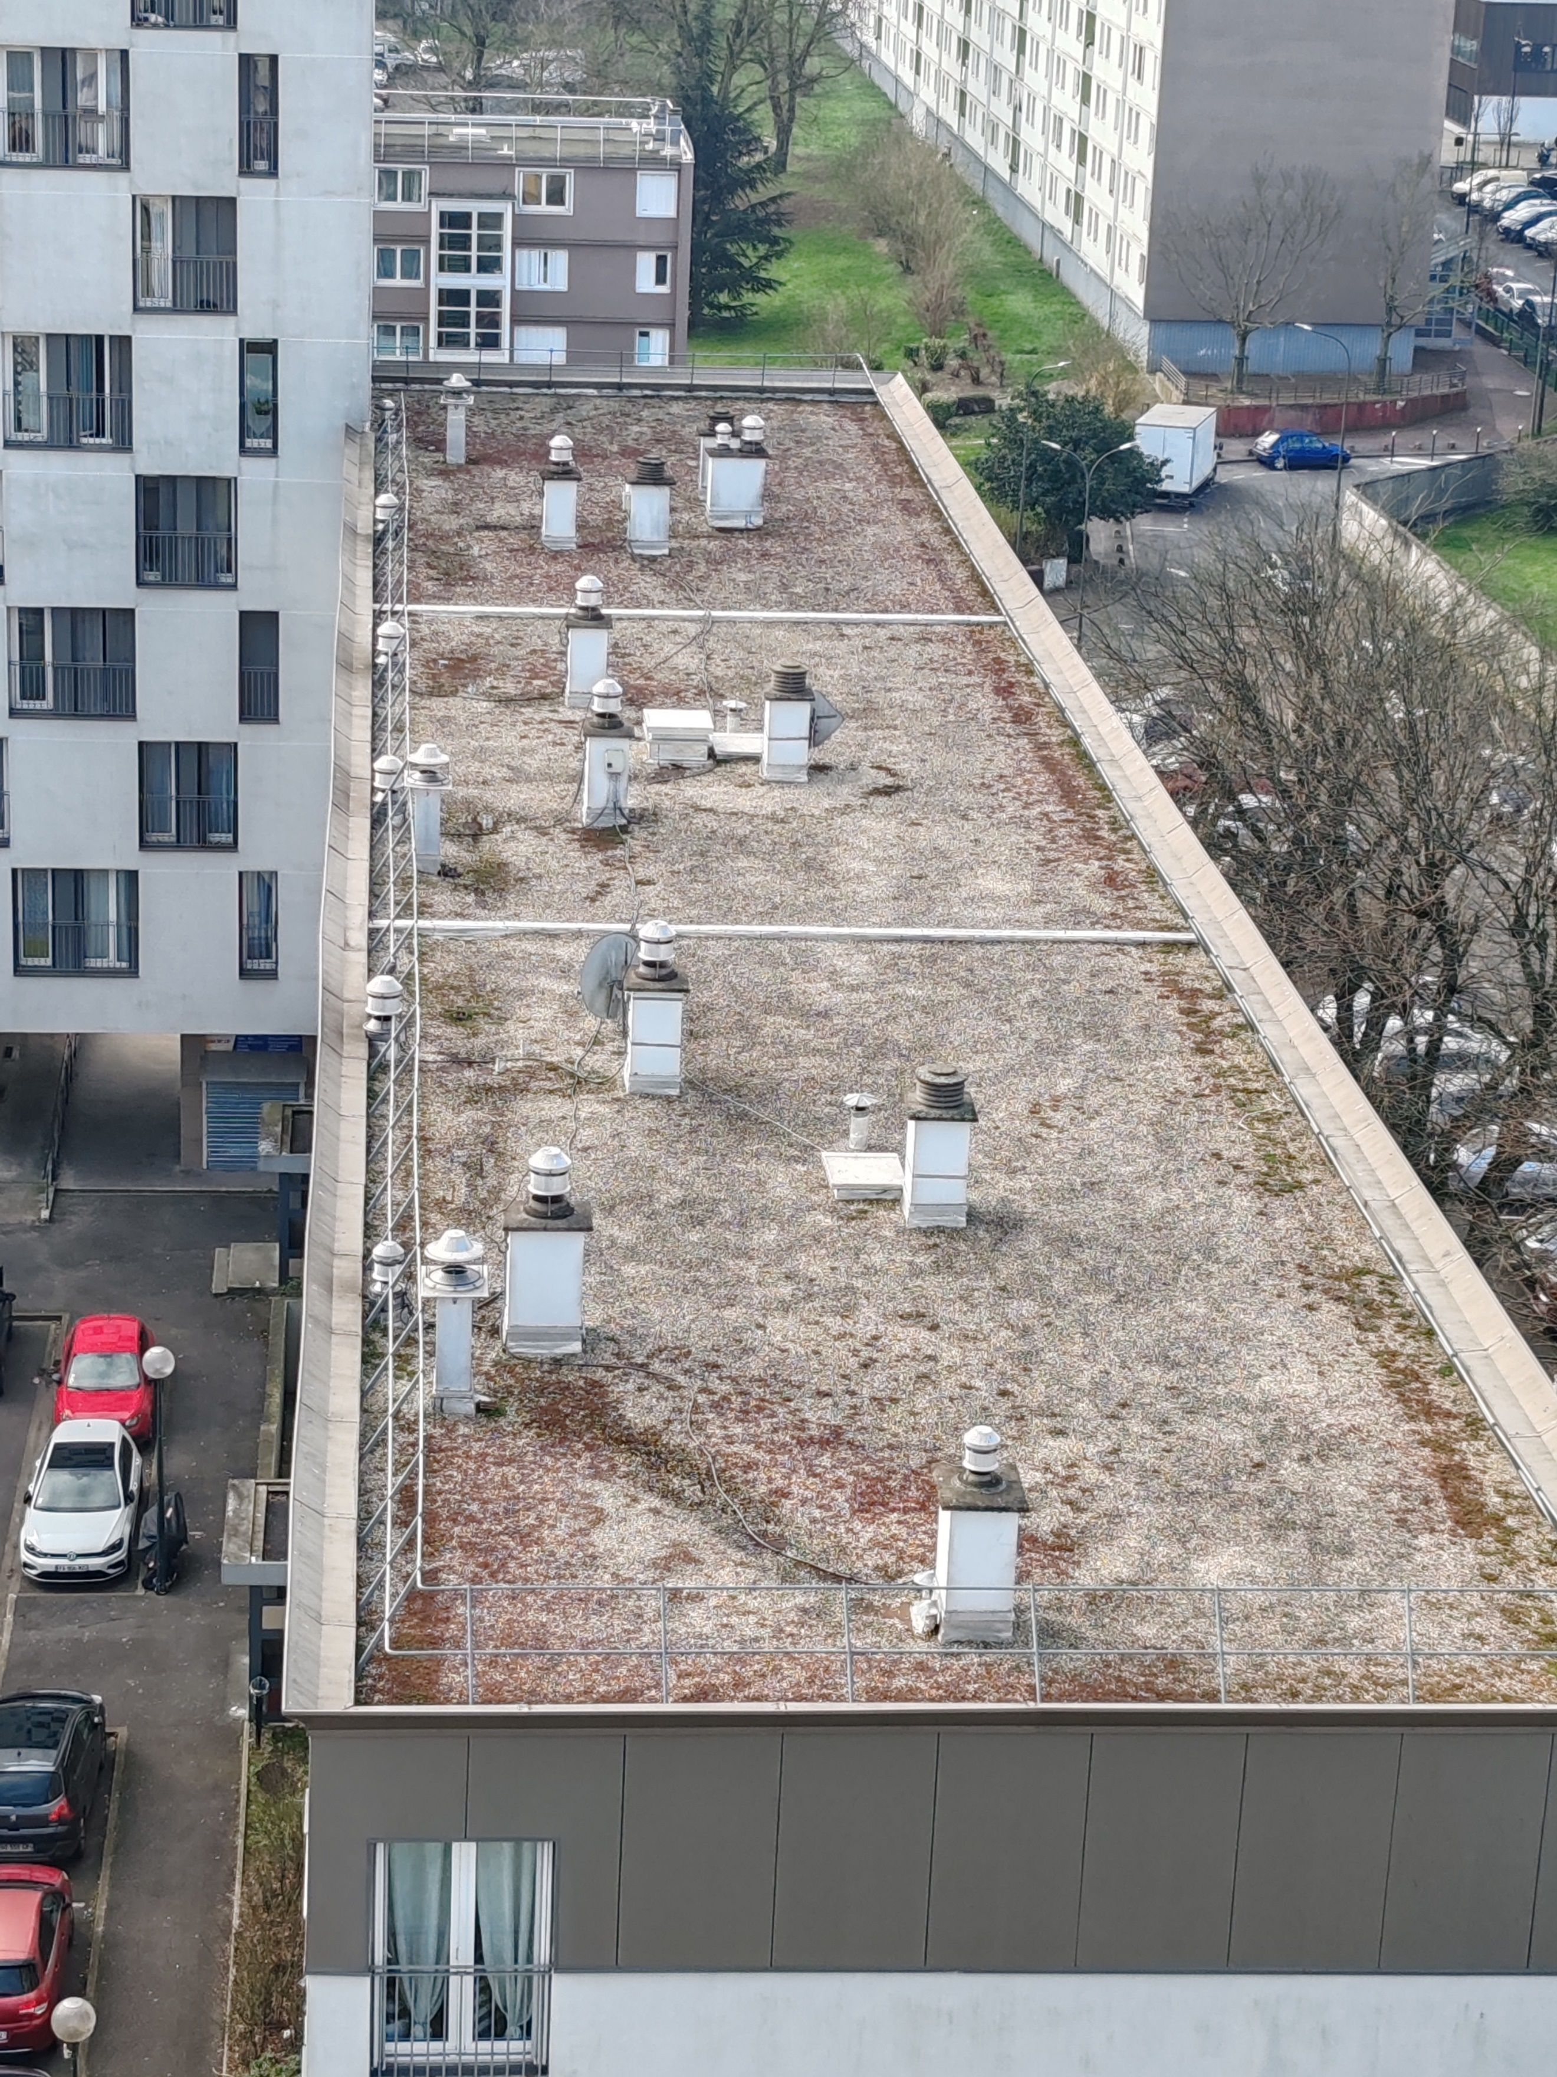 | 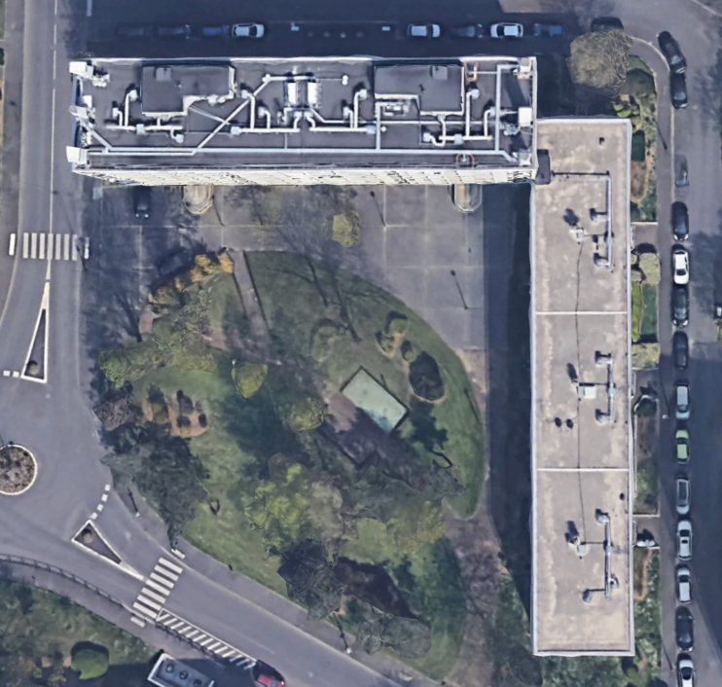 | 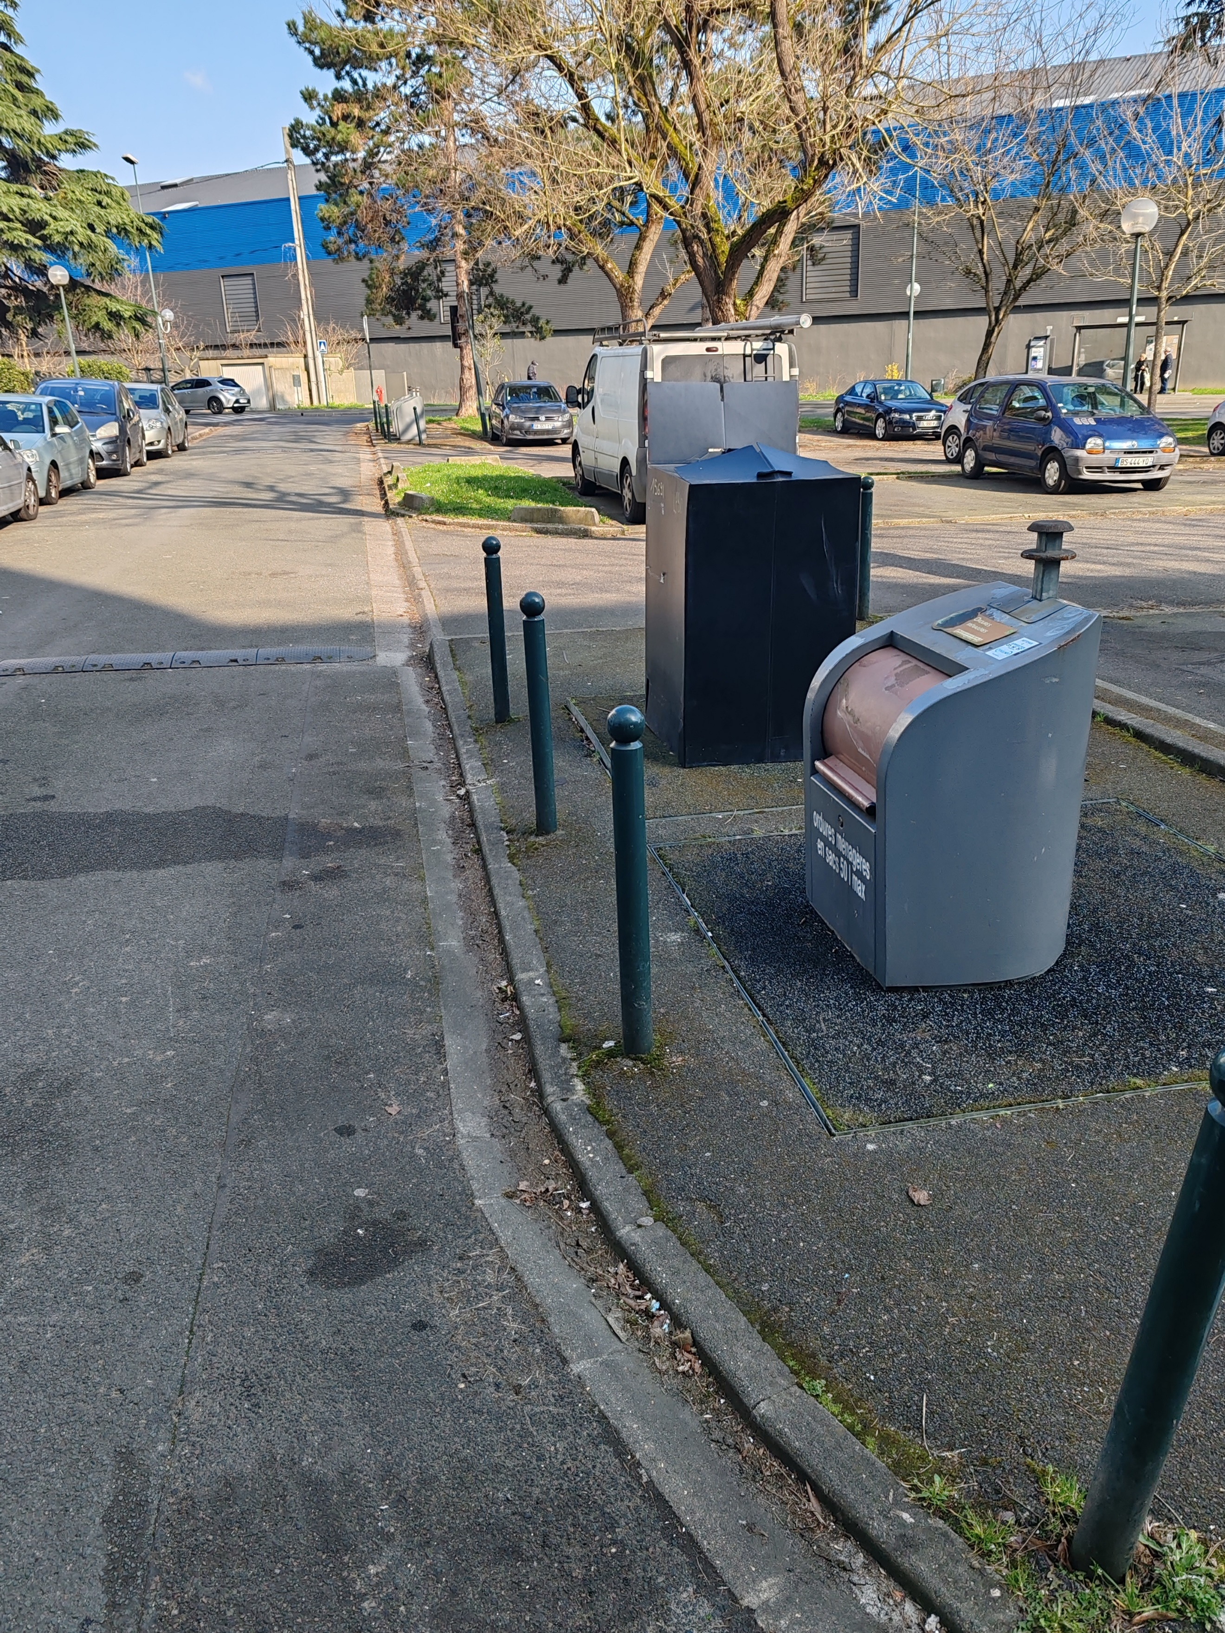 | 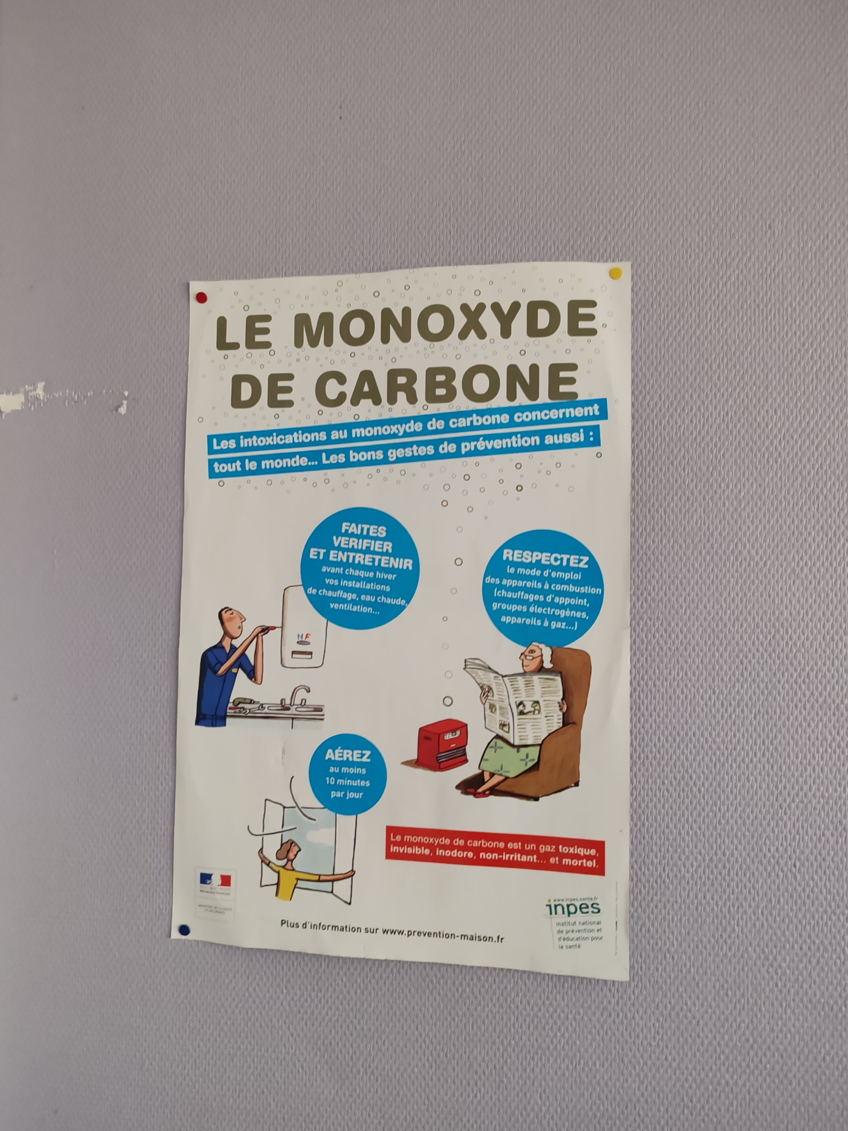
L’utilisation de tourelles apparait sur beaucoup de toiture de la résidence | L’ilot tranche 1 semble équipé d’un système de ventilation haute pression. | Présence de bornes enterrées pour la gestion des déchets | Affiche présente dans la loge des gardiens

A la suite de la visite, la maitrise d’ouvrage s’est engagée à faire une recherche documentaire et technique afin d’appréhender les problématiques de ventilation et de production d’eau chaude sanitaire sur ce parc.

Points de vigilances / Optimisations financières et techniques

La présence d’appareil à combustion dans les logements est un point sensible de la sécurité des résidents. En améliorant l’étanchéité des façades, on dégrade la bonne combustion du comburant.

De plus, la ventilation de la cuisine se fait par l’appareil à combustion. Son utilisation ponctuelle ne permet pas le bon renouvellement de l’air intérieur du logement. Cela engendre une mauvaise qualité d’air intérieur et possiblement la création de moisissure dans le logement.

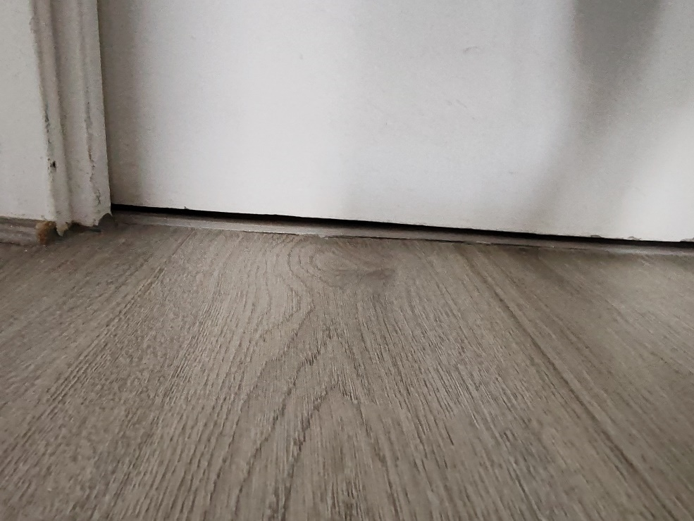 | 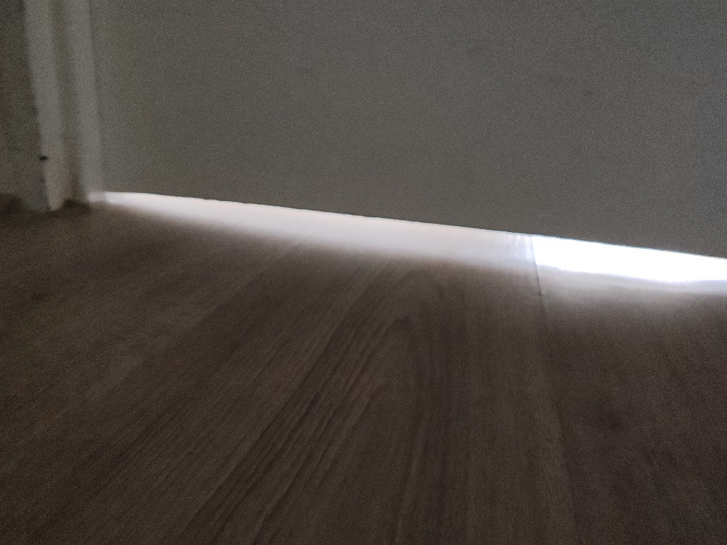 | 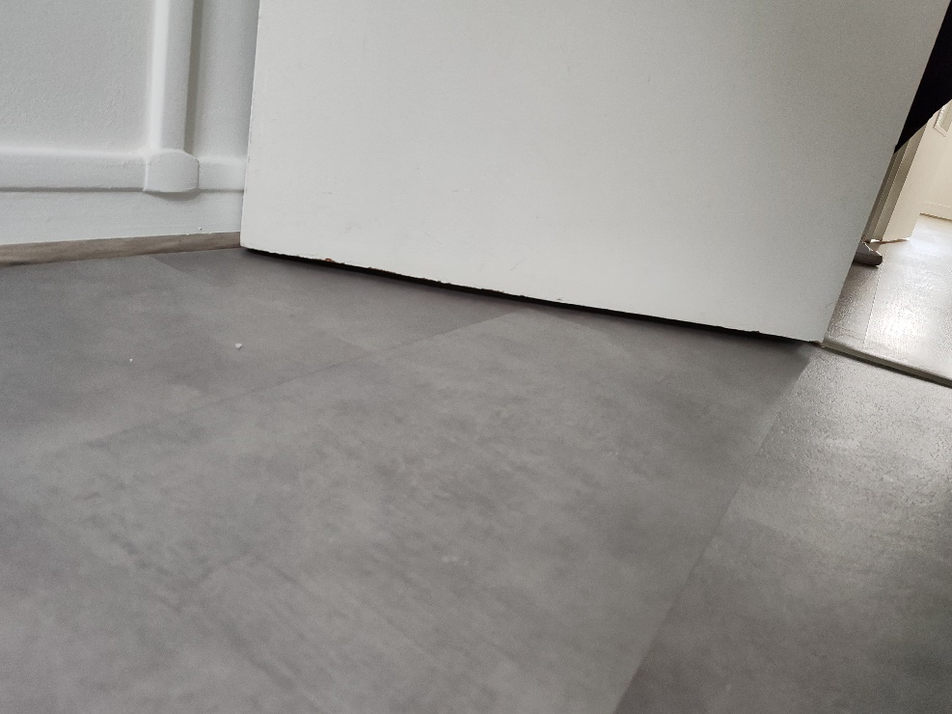
Le détalonnage n’est pas parfait partout = mauvaise circulation de l’air intérieur | Le détalonnage n’est pas parfait partout = mauvaise circulation de l’air intérieur | Le détalonnage n’est pas parfait partout = mauvaise circulation de l’air intérieur
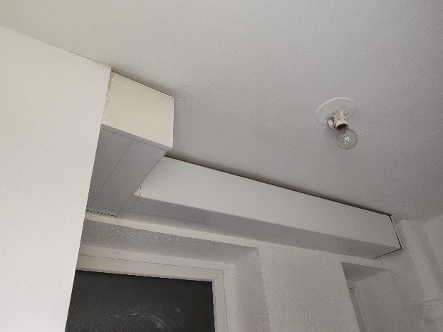 | 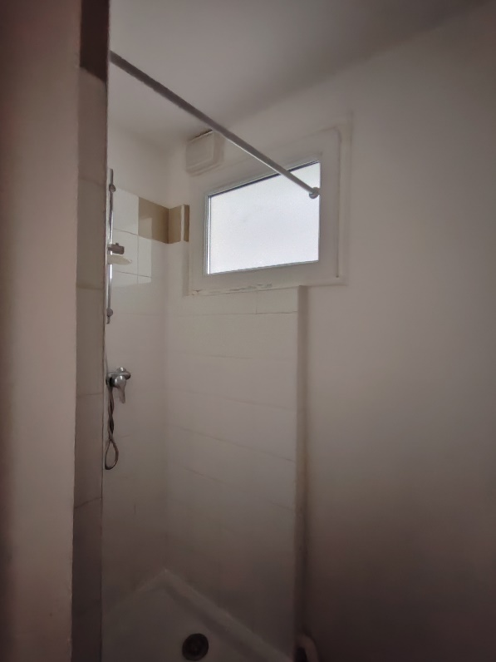 | 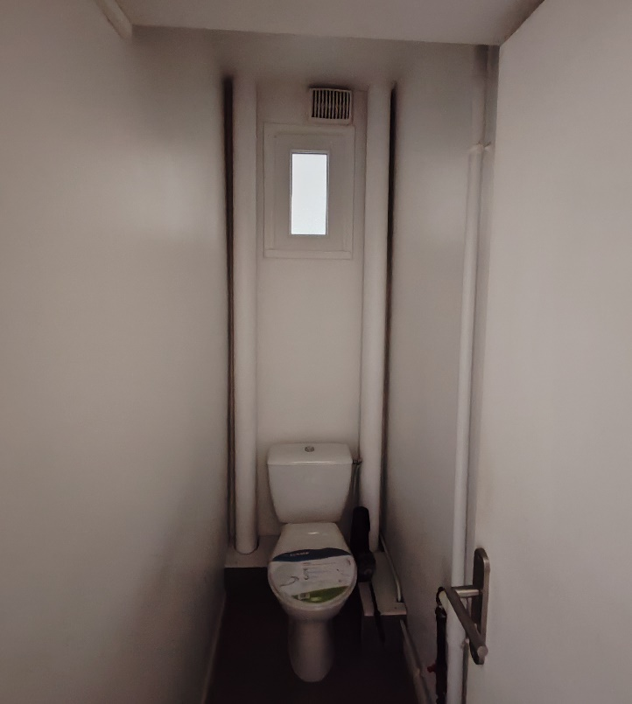
Conduit de ventilation dans le cellier | Bouche en SDB condamnée = aucune ventilation de la pièce humide | Présence d’une bouche peu ou pas nettoyée = mauvais tirage dans le WC

NOTA :
Le logement visité lors de la visite a pour particularité d’avoir été rénové la semaine précédente et était particulièrement bien entretenu par l’ancien locataire. Il n’est donc pas représentatif de l’état des logements.

Avertissement :
Les gardiens sont sensibilisés à ce sujet (voir affiche présente dans leur loge commune) et nous ont fait remonter pendant la visite avoir des problèmes d’humidités. Le programme actuel, de remplacement seul des menuiseries extérieures, ne va pas améliorer la situation, pire, elle risque de la dégrader. L’équipe répond aujourd’hui au plus juste dans sa proposition technico financière. Elle informe au travers du présent mémoire qu’elle pourra proposer, à la demande de la maitrise d’ouvrage, un accompagnement spécifique sur l’interaction appareil à combustion non étanche / ventilation mécanique / étanchéité de l’enveloppe (remplacement des fenêtres).

Optimisation financière :
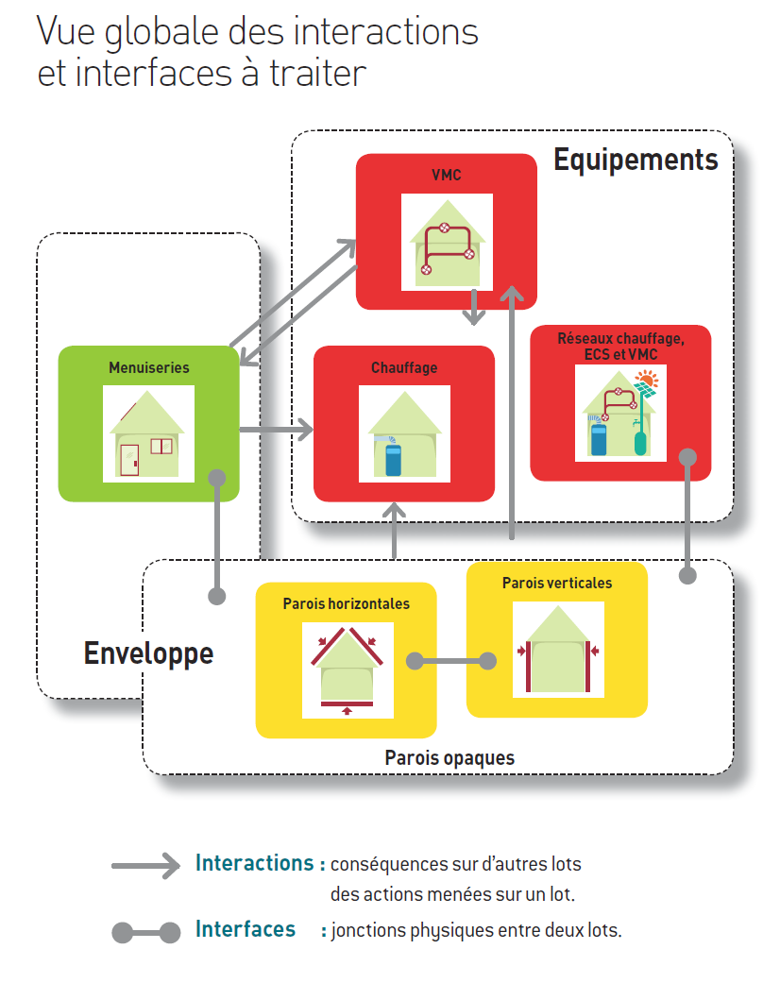
Certaines persiennes nous ont semblées en bon état de conservation, surtout les persiennes métalliques. Leur conservation est une piste d’économie pour travailler sur un programme cohérent tel que le conseille l’Agence Qualité Construction. Voir ci-contre un extrait du fascicule de l’AQC de la rénovation étape par étape.

Document disponible ici :
https://qualiteconstruction.com/ressource/batiment/renovation-thermique-performante-etapes/

Vidéo disponible ici :
https://qualiteconstruction.com/ressource/rex-batiments-performants/renovation-thermique-performante-par-etapes-changement-menuiseries/

Méthodologie de gestion de projet en milieu contraint

Rappel du règlement de consultation
Qualité du PIC faisant apparaitre la base vie, les flux (piétons, livraisons), l’emplacement des bennes, des zones de stockage, des accès locataires, etc… avec évolution suivant phase du chantier

Plan d’installation de chantier / Hypothèses retenues

Une proposition de PIC accompagne la présente offre, elle est en annexe du mémoire. Vous trouvez dans le présent document, les différentes hypothèses et remarques qui nous ont permis de produire ce document.

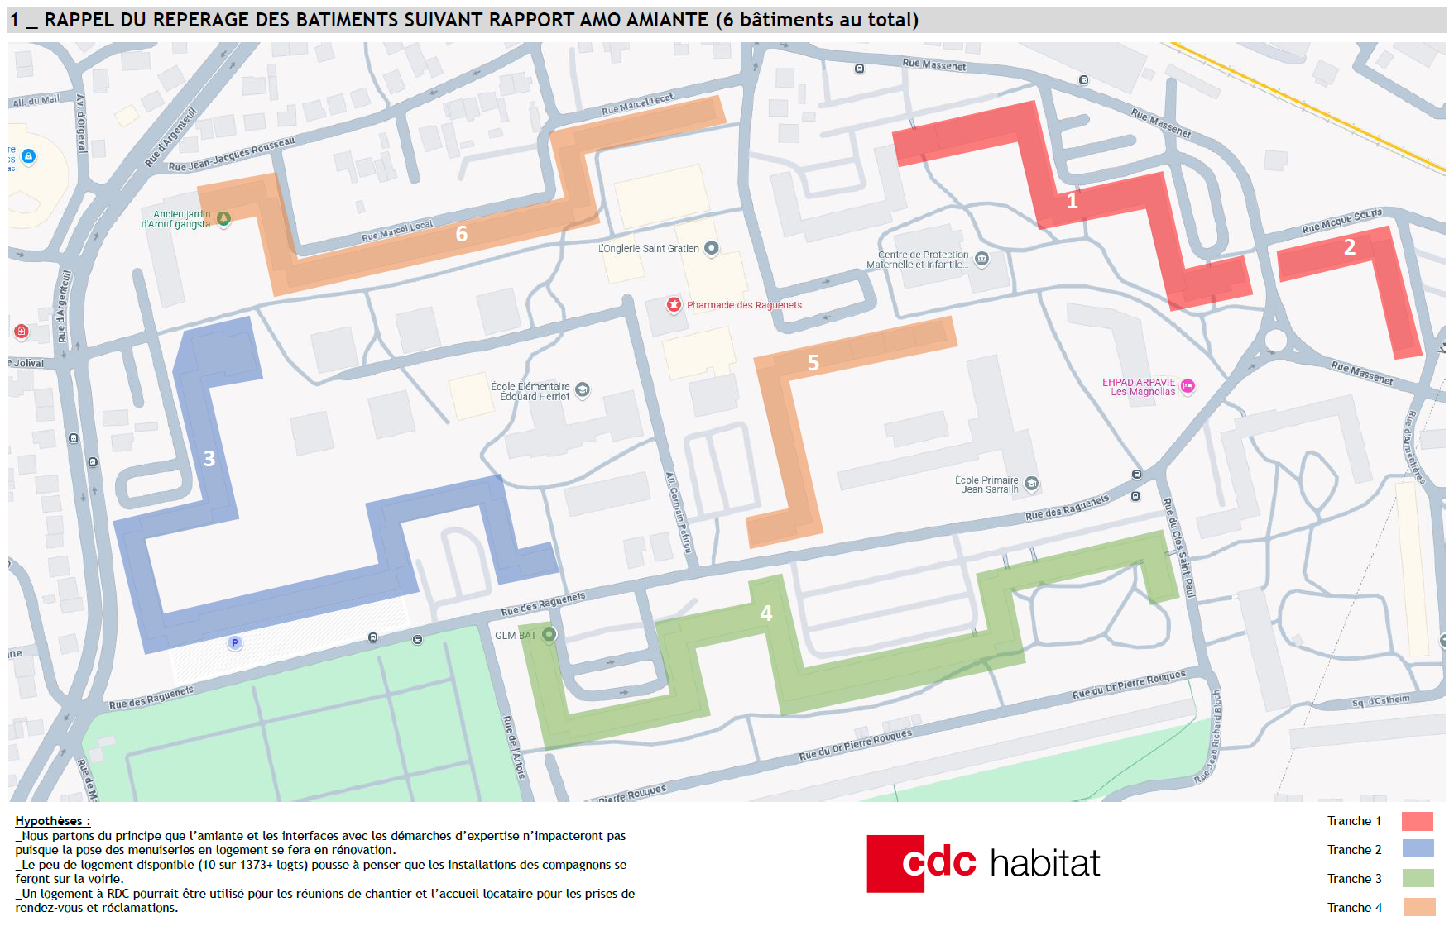
Extrait de la proposition du PIC

Interface avec les locataires.

Nous rappelons que cette opération est d’envergure dans la quantité de logement à traiter, 1373 au total. Aussi, afin de ne pas perdre les résidents dans le déroulement du chantier, nous proposons d’avoir une seule salle de réunion qui servira d’espace accueil locataire que l’entreprise de travaux devra gérer.

A noter que lors de la visite de site, la MOA a précisé qu’un logement à RDC était disponible. Nous conseillons fortement de mettre à disposition ce type de logement, ce qui permettra d’accueillir plus facilement les locataires par l’entreprise, encore plus les personnes à mobilité réduite.

Gestion des flux locataires / entreprise

Les adresses sont desservies par un seul accès, il y aura donc obligatoirement des croisements de flux. Afin de faciliter la manutention des éléments de menuiseries, il sera proposé à l’entreprise de livrer les menuiseries sans vitre. Les éléments seront plus légers pourront être manipulés plus facilement.

Interface avec l’entreprise de travaux.

En opposition avec le besoin fixe des locataires, l’entreprise va avoir besoin de pouvoir adapter ses zones de livraisons, de stocks et éventuellement de base vie pour les compagnons afin de limiter les aller et venus. Les hypothèses retenues ont été les suivantes :
- Desservir au maximum 4 adresses par installation de stockage/bennes
- Une installation de base vie mobile par « bâtiment » (suivant repérage de l’AMO)

Aussi, nous avons repéré lors de la visite que les espaces publics sont très occupés par les véhicules motorisés. Il sera donc important de communiquer auprès des résidents et acteurs extérieurs pour le bon déroulement de l’opération dans son ensemble.

Interface avec la gestion des déchets

Nous avons constaté que les espaces extérieurs sont équipes de bornes enterrées d’apport volontaire. Le gardien nous a confirmé que le passage était journalier si l’on cumule les différents déchets à gérer (OM, recyclage, verre, encombrants).

Cette interface a été repéré dans la proposition de PIC.

Sujet amiante

Nous avons noté que la maitrise d’ouvrage à généraliser la présence d’amiante sur la première vague de diagnostic. Suivant le repérage de l’AMO, les bâtiments 1, 3 et 6 comportent de l’amiante. Les rapports informent que l’amiante se situe dans le joint entre la maçonnerie et l’ancienne menuiserie, voir extrait ci-dessous :

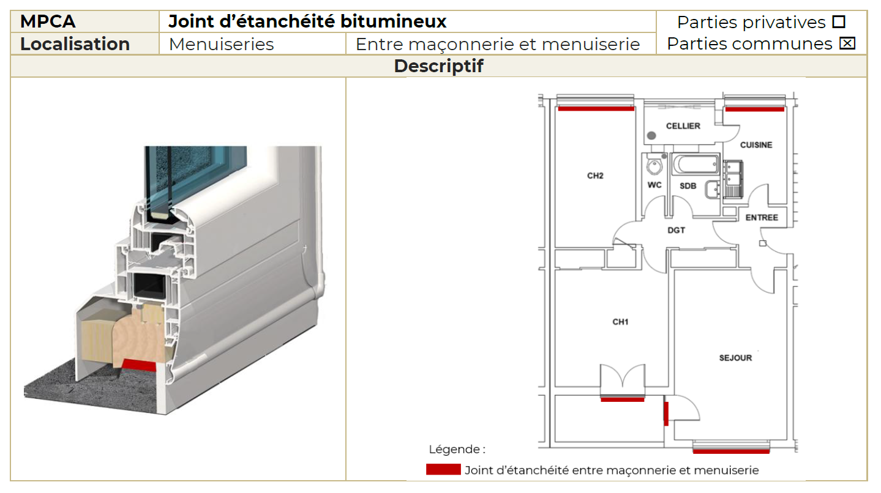

Si nous partons du principe que nous posons des menuiseries en pose en rénovation, nous déposerons les menuiseries PVC en totalité et nous installerons « en rénovation » les nouvelles menuiseries.

Dans ces conditions, la présence d’amiante n’engendre pas d’impact important sur l’intervention.

Néanmoins, il faut confirmer avec le diagnostiqueur cette hypothèse puisque le positionnement d’un des prélèvements positifs n’est pas repéré correctement. Voir extrait ci-dessous :

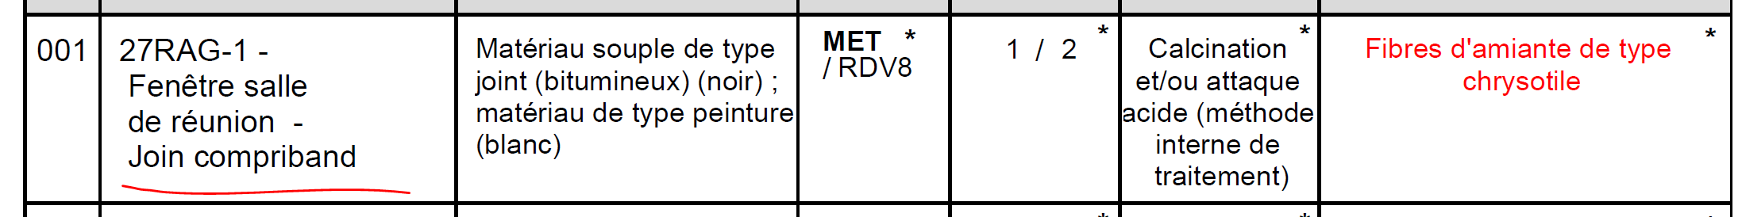

Ces hypothèses devront être confirmées en phase conception avec le diagnostiqueur et le travail actuellement en cours.

Sujet expertise / Dommage ouvrage en cours

Une expertise est en cours concernant une demande déclaration d’assurance dommage ouvrage sur les façades. Lors de la visite de site, nous Avons pu constater que les tableaux ne sont pas isolés. Aussi, les tapées bois ont été conservées et les menuiseries extérieures posées en rénovation permettent d’être totalement dissocié du sujet de la façade.

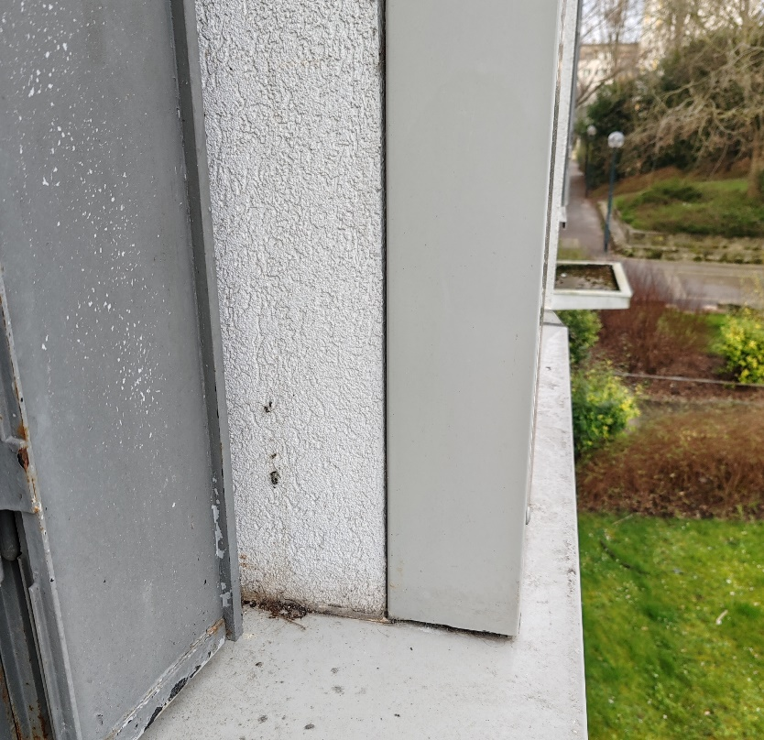 | 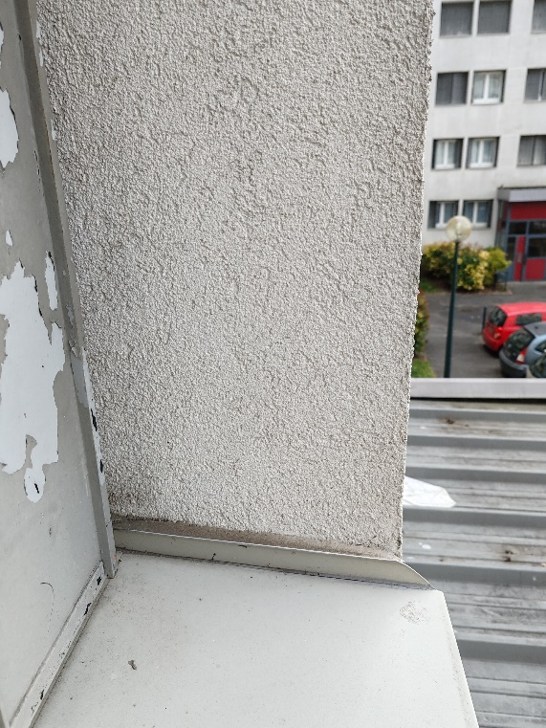 | 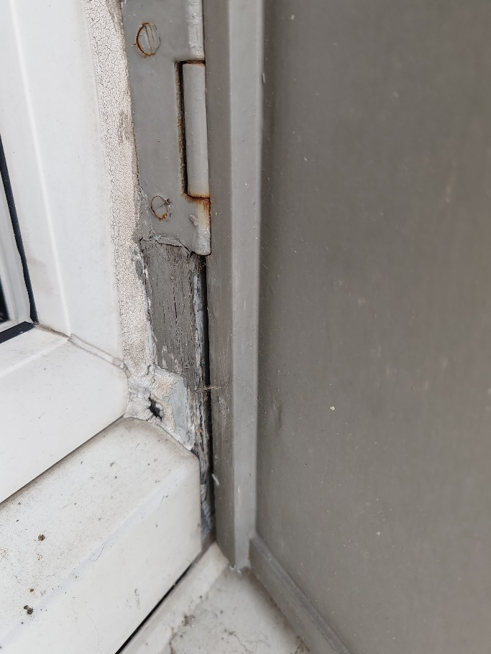 | 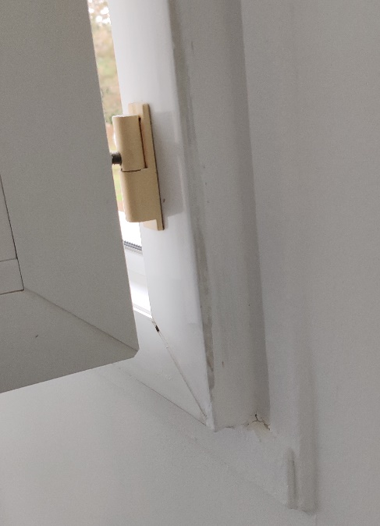
Zone isolée (en bleu).  Les tableaux ne sont pas isolés, flèche verte. | Zone isolée (en bleu).  Les tableaux ne sont pas isolés, flèche verte. | Pose en rénovation des menuiseries présentes | Pose rénovation de la fenêtre  Ancien bâti en bleu / Nouveau bâti en vert (avec compensateur de finition)

Rappel du règlement de consultation
Qualité et cohérence des méthodes proposées pour le suivi des interventions en milieu occupé

Réunions publiques

En phase conception

Au-delà de la mission traditionnelle de maîtrise d'œuvre, il est essentiel de considérer l'impact social et individuel des travaux sur chaque habitant. Ce type d'opération nécessite l'adhésion et la participation active des résidents, qui sont des parties prenantes intégrales du projet.
La maîtrise d'œuvre doit donc accompagner le Maître d'Ouvrage dans ses relations avec les résidents et leurs représentants, ainsi qu'avec d'autres intervenants (élus, acteurs économiques, associations, riverains, etc.). L'équipe s'efforcera de maintenir un dialogue constructif et positif à travers des actions spécifiques :
- Informer les résidents sur le programme des travaux, à toutes les phases des études et pendant le chantier.
- Recueillir les demandes et attentes des habitants via des questionnaires et réunions.
- Privilégier le contact en phase d'étude pour expliquer et rassurer.
- Animer des réunions publiques pour obtenir l'adhésion des résidents au projet.
- Sensibiliser aux enjeux de la performance énergétique du bâtiment.
Notre capacité à mener ces opérations s'accroît grâce à nos nombreuses expériences quotidiennes sur les chantiers, notamment en réhabilitation.
Les échanges en cours d'études incluront :
- Sensibilisation des locataires sur les sujets liés aux interventions en milieu occupé : déplacement des effets personnels, importance du respect des rendez-vous.
- Après validation du programme travaux par la maitrise d’ouvrage : communication sur le planning prévisionnel et les choix établis par la maitrise d’ouvrage sur les travaux à réaliser.
Nous fournissons également des guides :
- Le Guide de la réhabilitation, distribué aux locataires une fois le programme des travaux validé, explique les améliorations et donne des informations pratiques.
- Le Guide du Résident, réalisé à la fin de l'opération, retrace les étapes marquantes et offre des conseils pour préserver les améliorations.

En phase chantier

La maîtrise d’œuvre propose à la maitrise d’ouvrage de réaliser des réunions publiques et/ou réunions de pied d’immeuble avant le démarrage des travaux pour la présentation de l’équipe travaux, rappeler la nature des travaux à réaliser et de la méthodologie qui sera déployée pour réaliser les travaux.

Pourra être distribué le Guide de la réhabilitation à l’ensemble des locataires lors des états des lieux avant travaux. Il explique toutes les interventions prévues et donne des informations pratiques aux locataires.

Intervention dans les logements :

Avant démarrage des travaux, il sera procédé à l’état des lieux des logements. Les locataires seront informés des dates d'intervention dans le bâtiment et dans leur logement par affichage et par courrier personnalisé afin qu'ils puissent prendre toutes leurs dispositions. Il convient d’imposer à ou aux entreprises intervenant dans les logements une organisation rigoureuse pour faciliter le travail de chacun et minimiser la gêne occasionnée aux locataires.

Avant tous travaux dans le logement, l'entreprise devra mettre en place des protections qu'elle retirera chaque jour en fin de travaux. Le personnel de chantier évacuera les gravois au cours des travaux dans le logement et nettoiera les salissures tous les soirs.
Les ouvriers auront interdiction d'utiliser les sanitaires des logements, même vacants, et de brancher leurs appareils sur les installations électriques.

Pour les travaux en parties communes, les obligations resteront les mêmes :
Protections, affichage avant intervention, dépose des protections en fin de journée.

Surveillance des travaux :

Pendant toute la durée du chantier, les locataires auront pour interlocuteur le responsable de l’équipe travaux présent en permanence pendant les heures ouvrables.
Le responsable de la maîtrise d'œuvre en charge du suivi technique du chantier sera à l’écoute des locataires. Il prendra connaissance des problèmes signalés en rapport avec l’exécution des travaux et, après analyse, proposera une solution adaptée. Lors de visites ponctuelles et inopinées, il veillera à la bonne exécution des travaux mis en œuvre sur le chantier et au respect de la méthodologie d'intervention définie pendant la préparation du chantier et il assurera la gestion du calendrier de l’opération et du respect des délais. Lors de la réunion de chantier hebdomadaire, il sera fait le point sur l'avancement des travaux et sur la diffusion des avis de passage avant intervention.
Un dispositif sera mis en place pour le traitement des demandes de renseignements ou réclamations formulées par les locataires. Il comprend :
- un cahier "spécifique réhabilitation" laissé à disposition pendant toute la durée du chantier ;
- l'instauration d'une permanence de l'entreprise principale sur le chantier au moins deux jours par semaine à un horaire adapté ;
- la mise en place d'une boîte à lettres accessible en dehors des heures d'ouverture de la permanence et d’une ligne « locataire » avec répondeur téléphonique ou d’un adresse « mail » dédiée
- d’autre moyens pourront être mis en place à la demande du maître d’ouvrage : adresse mail, utilisation d’application spécifique…

Visite de fin de travaux – OPR :

Une fois les travaux terminés, dans chaque logement l’équipe de maîtrise d’œuvre procédera avec le ou les responsables des entreprises à une visite de réception des travaux (de préférence avec le maître d’ouvrage) et en présence si possible du locataire pour constater leur bonne exécution.
Ces réceptions seront réalisées à l'aide d’une de nos tablettes numériques équipées du logiciel Final CAD. Ce logiciel permettra d’établir une fiche d’OPR par logement, façade, partie commune ou couverture. Cette fiche présente les réserves constatées, leur état (à faire, levée). Ce logiciel permet l’extraction des données au format EXCEL et par conséquent de suivre le traitement des réserves par lot, entreprise, logement…
Les levées des éventuelles réserves seront organisées de manière à être effectuées le plus rapidement possible après la réception des ouvrages, de manière la limiter la gêne qu’occasionnerait les ultimes travaux de reprise ou de finition

Suivi pendant la GPA

Dans le cadre de sa mission de coordination des travaux et d’assistance à la maîtrise d’ouvrage, la maitrise d’œuvre examinera les désordres qui apparaitraient postérieurement à la réception et fera en sorte que les entrepreneurs y remédient avec célérité, et plus particulièrement lorsque la sécurité et le confort des locataires seraient en jeu.
Le suivi des réclamations pendant la phase GPA est assuré par la mise en place d’un fichier sur une plateforme internet de type GED où tous les intervenants peuvent avoir accès :
- Le maitre d’ouvrage pour mentionner la réclamation et suivre les réponses des entreprises
- Le maitre d’œuvre pour contrôler le suivi des réclamations et analyser les réponses des entreprises
- Les entreprises pour mentionner les actions mis en place ou le refus pour traiter cette réclamation

Rappel du règlement de consultation
Qualité et cohérence des mesures envisagées pour minimiser les nuisances sur les locataires et les riverains (aussi bien en termes d’organisation que dans le choix des matériaux à mettre en œuvre)

Réduction des nuisances

Pour la phase de travaux, dans le souci de préserver l’environnement, de favoriser un chantier propre pour les résidents et les riverains, nous proposons la mise en place d’une charte spécifique adaptée au site.

La préparation du chantier sera soignée. Pour ce faire, il sera demandé aux entreprises un Plan Assurance Environnement, un plan de circulation et un zonage du chantier sur le principe de la marche en avant (zone de réception, suivie d’une zone de dépotage, d’une zone de stockage et de la zone déchets).

Ainsi il sera demandé aux entreprises de prendre en compte certains des éléments permettant de limiter les nuisances, l’impact sur l’environnement, le confort du voisinage, et notamment :
- Limitation des horaires de travail de 8 h à 18 h maximum
- Les tâches bruyantes spécifiques seront planifiées avec information des riverains. Elles seront, au maximum, concentrées et de courte durée
- Les matériels et équipements techniques seront de conception récente. Les compresseurs seront évités. Les équipements électriques et hydrauliques seront privilégiés.
- Humidification préalable des zones à démolir afin d’éviter l’émission de poussières

Le chantier sera protégé par des clôtures fermées sur les zones en travaux et la matérialisation des interdictions de pénétration du public sera indiquée par signalétique.

D’autre part, il est souhaitable que les qualités environnementales d’un projet soient visibles par les habitants, car cela incite pédagogiquement à agir soit même, au quotidien pour la protection de son environnement. Ainsi seront communiquées par un affichage les actions mises en œuvre dans ce cadre et sera organisé un échange d’information avec le personnel et les riverains (réunions d’informations, registre de recueil des remarques etc.…)

Une charte décrira les exigences et recommandations visant à optimiser la qualité environnementale du chantier en minimisant ses nuisances, tant pour le personnel des entreprises du chantier que pour le voisinage et l’environnement naturel.

En anticipation de tous ces sujets d’implantation d’installation de chantier, le PIC produit en annexe référence l’ensemble des flux, entrées résidences, passages sous bâtiment, bornes d’apport volontaires.

Limitation des nuisances sonores

Les entreprises veillent à respecter les dispositions suivantes :
- Eviter au maximum les reprises au marteau piqueur sur du béton sec,
- Préférer les engins électriques à ceux qui sont pneumatiques, à service rendu équivalent,
- Utiliser des talkies-walkies pour communiquer,
- Utiliser des engins insonorisés,
- Utiliser du matériel conforme et vérifié périodiquement,
- Organiser au mieux les tâches bruyantes afin d’en limiter la durée et l’impact sur les riverains,
- Prévoir le fonctionnement simultané d’engins plutôt qu’un par un à la suite,
- Concevoir les installations de chantier, les stockages de matériaux, afin de constituer des écrans sonores et de réduire les nuisances pour les riverains.

Il convient de se pencher sur le problème des nuisances sonores et d’y apporter des solutions bénéfiques à la fois pour les riverains mais également pour les compagnons du chantier.

L’entreprise veillera aux respects des dispositions permettant de limiter les autres nuisances liées au chantier.

Limitation des nuisances visuelles et tenue du chantier

Pour que le chantier soit le mieux accepté du public, les responsables des travaux veilleront à la propreté et à l’aspect général du site.

Les entreprises veillent à respecter les dispositions suivantes :
- Un dispositif de nettoyage des roues des véhicules avant la sortie du chantier pour éviter les salissures sur la voirie publique et le nettoyage régulier des accès au chantier si ce dispositif se révèle insuffisant,
- L’organisation du stationnement de tous les véhicules,
- Le nettoyage en fin de journée des zones de travail de tous les corps d’état (notamment la collecte des déchets) et le nettoyage quotidien des abords du chantier
- Le maintien en bon état de la clôture de chantier.
- Le nettoyage régulier des traces d’hydrocarbures au sol,
- L’organisation et le balisage des zones de stockage.

Limitation des nuisances des riverains dues au trafic

Les entreprises veillent à respecter les dispositions suivantes :
- Respecter les réglementations locales pour la circulation des véhicules,
- Prendre toutes les mesures nécessaires pour assurer que leurs travaux n’induisent pas de perturbations sur les trafics routiers, piétons ou cyclistes,
- Rechercher des places de parking à proximité du chantier,
- Gérer les apports de matériels et les enlèvements de déchets et informer les entreprises chargées des approvisionnements de la démarche environnementale du chantier
- Organiser la circulation sur la voie publique et planifier les approvisionnements et les rotations de bennes à déchets sur la journée afin d’éviter les livraisons aux heures de pointe ou à des heures susceptibles de créer des nuisances au voisinage
- Le PIC disponible en annexe a été pensé de telle sorte que les flux de véhicules soient le moins impactés par les livraisons de matériel et/ou le départ des déchets du chantier.

Aptitude de l’équipe et adéquation de l’équipe avec l’opération

Rappel du règlement de consultation pour cette partie
Présentation de l’équipe affectée au projet avec nombre de personnes, temps de présence, répartition des tâches

Organigramme de l’équipe


Jonathan LEROYER
Responsable affaire Thermique
Yannick
ROJAS
Interlocuteur principal de l’opération
Responsable technique
Denis
JEAN MARIE DESIRE
Economiste
Huro SOREL
Responsable affaire fluides
Expertise VMC et chauffe-bain gaz
Fatima
MEGHIT
Présidente
Sophie
TRONQUET
Assistante

Ganéche PAJANIRASSA
Ingénieur Thermicien

Equipe affectée à l’opération

Interviendront pour IPC

IPC - Compétences : BET TCE, structure, acoustique, sécurité incendie, économiste
Encadrement technique SS3, Maîtrise d’œuvre désamiantage, Référent Cerqual NF Habitat, RE2020
CV joints en annexes
Interlocuteur contractuel | Fatima MEGHIT (expérience 24 ans)  Direction générale – Architecte DPLG  Ancienneté : 14 ans
Chef de projet  Interlocuteur privilégié pour cette opération  Temps de présence :  50% ETP* | Yannick ROJAS, ingénieur (Mastère Efficacité énergétique dans la rénovation des bâtiments, Licence Pro Acoustique et Vibration et DUT Génie Civil) (expérience : 16 ans). En charge du suivi de l’opération en phase conception et exécution.  Ancienneté : 6 ans
Chargé d’opération  Temps de présence :  25% ETP* | Denis JEAN-MARIE DESIREE, Économiste de la construction (expérience : 3 ans) : En charge de la rédaction des CCTP et de l’économie du projet  Ancienneté : 1,5 ans
Assistante  Temps de présence :  10% ETP* | Sophie TRONQUET – Assistante polyvalente  Ancienneté : 25 ans
*ETP = équivalent temps plein

Interviendront pour POUGET CONSULTANTS

Compétences : BET thermique, fluides, environnement
Qualifications : OPQIBI 1331 – 1332 – 1333 – 1905 – 2011 – 2015 / Concepteur Européen Passivhaus CEPH / Référent Cerqual HQE / Certifié Diagnostiqueur PEMD / Accompagnateur BDF / Autorisation AIPR
CV joints en annexes
Interlocuteur principal  Temps de présence :  25% ETP | Jonathan Leroyer  Responsable Affaires Thermique – encadre et contrôle la production des études thermiques  Ancienneté 7 ans
Ingénieur d’Etudes  Temps de présence :  50% ETP | Ganéche PAJANIRASSA  Ingénieur Thermicien – réalise les études thermiques  Ancienneté 3 ans
Expert Fluides  Temps de présence :  10% ETP | Hugo Sorel  Responsable Affaires MOE Fluides – expertise sur les lots techniques et notamment ventilation  Ancienneté 8 ans
*ETP = équivalent temps plein

Répartition des tâches

Cette répartition pourra être adaptée à la complexité du projet
MISSIONS  E = Exécute / P = Participe | IPC | Pouget Consultants
DIAG / APS
Relevés des ouvrages techniques | E | P
Définition des prestations et des lots | E | P
Estimation provisoire du coût prévisionnel des travaux | E | P
Pré-étude thermique |  | E
APD
Plans avant/après du programme travaux | E
Définition des prestations et des lots | E | P
Estimation provisoire du coût prévisionnel des travaux | E | P
Information technique des locataires | E
Dépôt des demandes d’urbanisme | E
PRO
Bilan des économies d'énergie |  | E
Préparation du DCE composé de :
- Plans | E
- Descriptif (CCTP) + Cadres de bordereaux DPGF | E | P
ACT
Analyse comparative et détaillée des offres des entreprises | E | P
Contrôle qualifications et assurances entreprises retenues | E | P
VISA
Visa des études et des plans des entreprises | E | P
DET
Information des locataires par réunion | E | P
Etablissement fiches travaux et relations locataires | E
Direction des travaux, rédaction et diffusion des comptes rendus | E
Vérification des situations de travaux | E
AOR
Réceptions et levées de réserves | E | P
D.G.D. | E
Dossier des ouvrages exécutés | E | P

Pertinence de l’organisation et du mode opératoire pour mener l’ensemble des prestations

Rappel du règlement de consultation pour cette partie
Qualité et cohérence du phasage des travaux en parties privatives, avec note explicative

Comme évoqué dans les parties précédentes, à ce stade du projet, nous pensons que l’entreprise de remplacement de menuiserie peut intervenir de manière totalement indépendante des autres travaux et/ou autres problématiques présentes sur le chantier (expertise, amiante, etc…).

Notre phasage, précisé dans le PIC, commence par les bâtiments en périphérie de la résidence et termine par l’ilot central.

Enfin, dans le cas d’un avis contraire de la maitrise d’ouvrage, ou demande expresse et justifiée de l’expert, nous pourrons revoir le phasage du chantier suivant conditions à définir entre nous au cours de la phase de conception.

Rappel du règlement de consultation pour cette partie
Qualité et cohérence du planning général présenté comprenant entre autres : les états des lieux, le dépôt de la demande administrative, la présentation des témoins, la validation des échantillons, le nombre de logements traités par semaine, les OPR, avec note explicative

Le délai indiqué au programme est de 1 an de travaux (février 2026, février 2027). Cela nous semble limite. En effet, cela implique plus ou moins 6 logements réalisés par jour, sans période de préparation. Cette période est nécessaire pour que l’entreprise prenne possession des lieux, réalise les premiers EDL / prises de côtes, réalise un témoin. La fabrication de menuiseries pour un témoin est à minima de 4 semaines pour des menuiseries PVC. En restant sur une cadence soutenue de 6 logements/jour, il faut compter 14 à 18 mois de chantier.
Dans l’acte d’engagement, le délai est de 15 mois pour la partie chantier. Nous retombons sur les ordres de grandeurs calculés précédemment. Ce planning nous parait donc cohérent mais dense.

On peut imaginer aller plus vite en rédigeant le marché en deux tranches séparées réalisées par deux entreprises différentes. Ce point devra faire l’objet d’un échange avec la maitrise d’ouvrage afin de statuer sur le calendrier final appliqué à l’entreprise de travaux.

Pour une meilleure fluidité sur le chantier, les EDL et les OPR se feront au fil de l’eau pour ainsi déclencher tout de suite la GPA, cage par cage.

Conclusions et remarques complémentaires sur le programme

Objectif thermique
Il est demandé l’atteinte d'un niveau de performance technico-économique (performance énergie/carbone/coût) réaliste et optimisé avec un gain de performance de 10% sur le Cep.

Nos retours d’expérience sur ce type d’opération montrent qu’un remplacement des menuiseries extérieures ne permet pas d’atteindre le gain énergétique visé ici. Le gain observé est en général plutôt de l’ordre de 5%. N’ayant pas eu accès aux DPE réalisés sur le projet nous n’avons pas pu expertiser plus finement cette hypothèse et voir la part des déperditions et consommations liées aux pertes de chaleur par les baies.

En phase DIAG/APS, il conviendra donc de reprendre les DPE existants et de refaire tourner des études thermiques par bâtiment pour objectiver cet avis.

Si la performance n’est pas atteinte nous proposerons des solutions de travaux complémentaires (donc hors du présent marché) avec notamment une potentielle amélioration de la ventilation actuelle qui nous parait par ailleurs nécessaire du fait des problématiques d’humidité, de sureté et de bon fonctionnement des chauffe-bain gaz. Ce travail complémentaire devra faire l’objet d’une mise à jour de la mission de maitrise d’œuvre.

Concernant le planning, au vu des éléments demandés par la maitrise d’ouvrage, celui-ci semble ambitieux, tant sur la partie étude que sur la partie exécution. Réaliser le chantier en un an signifie

Fin du mémoire

